МІНІСТЕРСТВО ОСВІТИ І НАУКИ УКРАЇНИ

НАЦІОНАЛЬНИЙ УНІВЕРСИТЕТ “ЛЬВІВСЬКА ПОЛІТЕХНІКА”

ІНСТИТУТ КОМП’ЮТЕРНИХ НАУК ТА ІНФОРМАЦІЙНИХ ТЕХНОЛОГІЙ

Кафедра систем штучного інтелекту

Лабораторна робота №1

із дисципліни

Організація баз даних та знань

Виконав:

Ст. групи КН-207

Древницький Ю. А.

Прийняв:

Мельникова Н.І.

Львів – 2019 р.

Тема:

Проектування баз даних

Мета:

Визначити предметну область бази даних, визначити об’єкти, що підлягають представленню в базі даних, побудувати формалізований опис об’єктів, визначити первинні та зовнішні ключі, побудувати контекстну діаграму предметної області.

Хід роботи:

В якості предметної області для бази даних я обрав задачу утримання зоопарку.

В базі даних буде зберігатися інформація про такі об’єкти:

* тварини
* догляд за тваринами
* ресурси для догляду
* співробітники

Я створив 10 таблиць:

(pk - primary key, fk - foreign key)

1. Staff – інформація про працівників:

Ім’я, вік, номер телефону, адреса, пошта, стать, досвід, pk

1. Role – інформація про посади:

Назва посади, оплата, pk

1. Staff_Role – посади кожного працівника

Працівник(fk), посада(fk), pk

1. Healing – інформація про лікування тварини:

Тварина(fk), Препарат(fk), працівник(fk), дата та час лікування, pk

1. Medicine – інформація про ліки:

Тип, виробник, термін придатності, pk

1. Feeding – інформація про годування певної тварини:

Корм(fk), порція, дата і час, працівник(fk), pk

1. Meal – дані про корм для тварин

Назва, кількість, виробник, тип, термін придатності, pk

1. Animal – для зберігання даних про тварин зоопарку

Вид, дата народження, стан здоров’я, вага, локація зоопарку(fk), годування(fk), pk

1. Cleaning – інформація про прибирання зоопарку:

Працівник і посада(fk), дата та час прибирання, pk

1. Locations – інформація про локації зоопарку:

Назва локації, інформація про її прибирання, pk

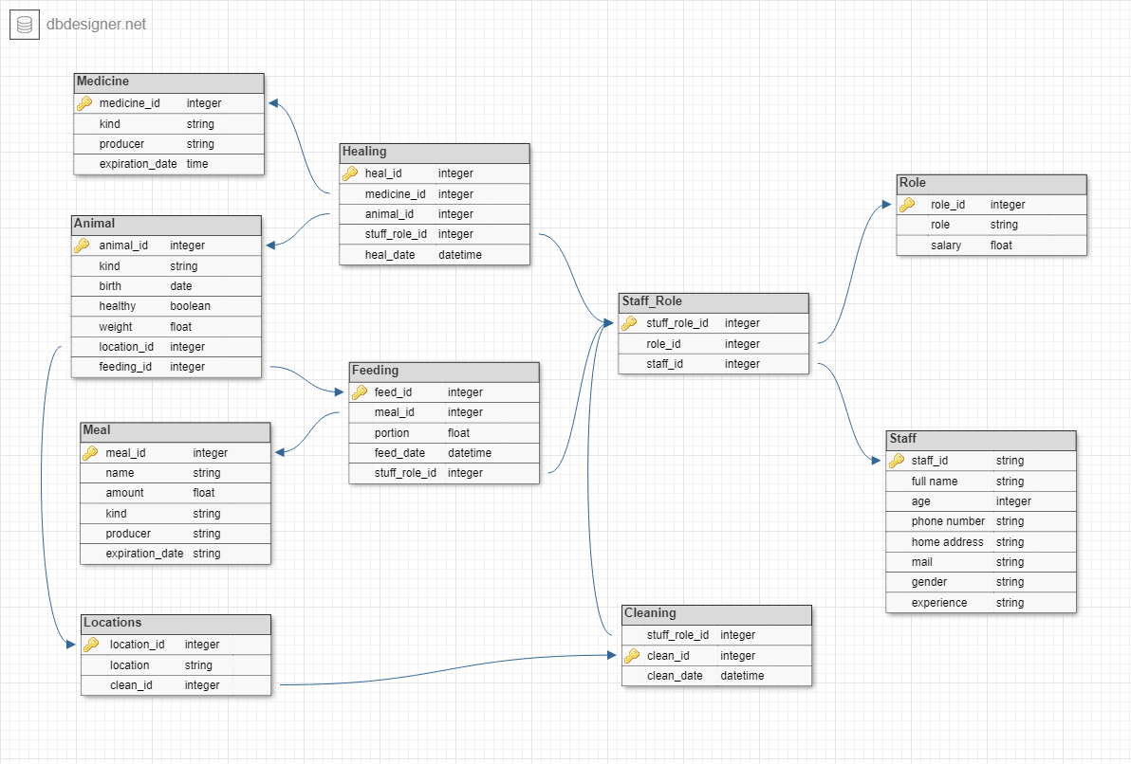

Висновок:

Я спроектував базу даних для управління зоопарком.